Регистрация/авторизация в Электронном магазине.

Регистрация поставщика в Электронном магазине обеспечивает возможность работы в Личном кабинете. Электронный магазин обеспечивает возможность регистрации поставщиков следующих типов:
- юридическое лицо;
- индивидуальный предприниматель;
- физическое лицо.
Регистрация поставщиков может быть выполнена путем заполнения формы регистрации на сайте Электронного магазина.
Для того чтобы выполнить регистрацию в Электронном магазине, необходимо:
Перейти к форме регистрации одним из следующих способов:
- на странице Электронного магазина в области авторизации нажать ссылку «Вход», затем на странице авторизации нажать кнопку «Регистрация поставщиков»;
- в нижней части страницы в разделе «ПОСТАВЩИКАМ» нажать ссылку «Регистрация».
Откроется форма ввода регистрационных данных
Если установить отметку «Зарегистрироваться, используя сертификат», то будет выполнена регистрация по сертификату ЭП, что позволит поставщику использовать полную функциональность Электронного магазина, включая заключение договора в электронной форме. В этом случае появится дополнительное поле «Сертификат» и кнопка «Выбрать сертификат»

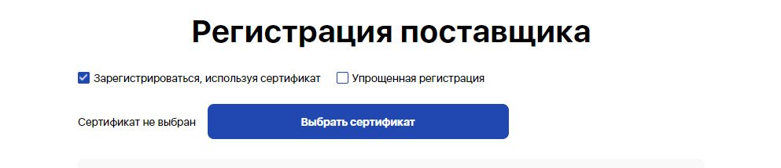
Для выбора сертификата необходимо:
- Нажать кнопку «Выбрать сертификат». Откроется страница, содержащая список установленных на компьютере пользователя сертификатов ЭП
- Выбрать нужный сертификат.
- Нажать кнопку «Выбрать сертификат». После выбора сертификата, на основании данных сертификата ЭП, автоматически будут заполнены следующие поля:
- Фамилия
- Имя
- Отчество
- Полное наименование
- ИНН
- КПП
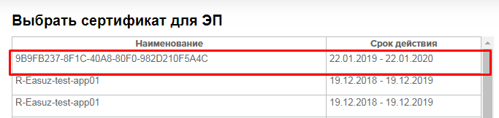
Если не устанавливать отметку «Зарегистрироваться, используя сертификат», то будет выполнена регистрация на основании указанных пользователем регистрационных данных.
В форме регистрации заполнить обязательные поля, отмеченные звездочкой.

Авторизация в Электронном магазине
Авторизация поставщика может осуществляться с использованием указанного при регистрации адреса электронной почты и пароля – в этом случае пользователю будет доступен Личный кабинет, но будет отсутствовать возможность подачи ценового предложения на закупки.
Для прохождения авторизации необходимо в области заголовка нажать ссылку «Вход». Откроется форма авторизации, в которой будут доступны возможности:
- авторизации по электронной почте и паролю;
- авторизации по сертификату ЭП;
- восстановления забытого пароля.
Примечание. При переходе к форме авторизации может появиться диалоговое окно с запросом на подтверждение операций с ключами или сертификатами от имени пользователя, если сайт Электронного магазина не добавлен в список доверенных. В окне следует нажать «Да». Чтобы отключить подтверждение, сайт можно добавить в список доверенных на странице настроек через меню «Пуск – КРИПТО – Настройки ЭЦП Browser plug-in».
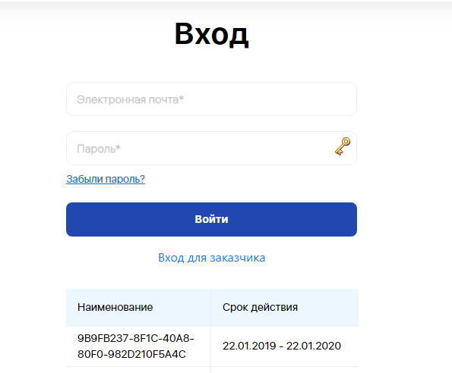

Авторизация по электронной почте и паролю
Для авторизации по электронной почте и паролю необходимо:
- В форме авторизации заполнить поля:
- «Электронная почта» – адрес электронной почты (логин), указанный при регистрации;
- «Пароль» – пароль, указанный при регистрации.
- Установить флаг «Запомнить», если требуется сохранить данные учетной записи для последующих входов.
- Нажать кнопку «Войти». Если данные указаны верно, будет выполнен вход на Личный кабинет поставщика.

Авторизация по сертификату ЭП
Для авторизации по сертификату ЭП необходимо:
- В форме авторизации выбрать сертификат в таблице.
- Нажать кнопку «Войти». Будет выполнен вход на Личный кабинет поставщика.
Обращаем Ваше внимание, что для корректного отображения дат и времени в Электронном магазине локальные настройки часового пояса на компьютере должны соответствовать Московскому времени (UTC+03:00) Москва, Санкт-Петербург)

Восстановление пароля
Для восстановления пароля необходимо выполнить следующие действия:
- В форме авторизации нажать ссылку «Забыли пароль».
- В открывшейся форме в поле «Электронная почта» ввести адрес электронной почты, указанный при регистрации.
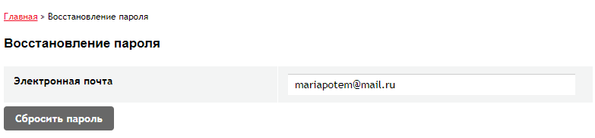
- Нажать кнопку «Сбросить пароль». На указанный адрес пользователю будет направлено письмо с инструкциями по восстановлению утраченного пароля.
- Открыть письмо и щелкнуть по указанной в нем ссылке. Откроется страница для ввода нового пароля.
- В поле «Пароль» ввести новый пароль. (Важно! Требования к паролю: не менее 8-ми символов, наличие строчной буквы, наличие заглавной буквы, наличие спец. Символов (!, ?, $ и т.д.). В поле «Подтверждение пароля» необходимо ввести ту же комбинацию символов, что и в поле «Пароль».
- Нажать кнопку «ОК». Если данные введены верно, пароль будет успешно изменен.

Настройка уведомлений
Для получения уведомлений на электронный адрес почты необходимо:
Важно! Уведомления будут присылаться на адрес электронной почты, указанной при регистрации!

- Перейти к редактированию учетной записи пользователя (нажатием на ФИО в правом верхнем углу).
- В открывшемся окне нажать «Настройка e-mail уведомлений»
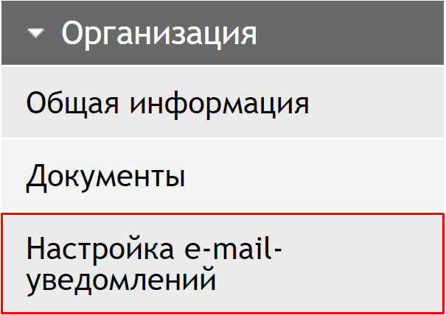

- В открывшемся окне, для получения уведомлений необходимо перевести цифровой переключатель в положение «Получать уведомления на почту» (засветится синим)
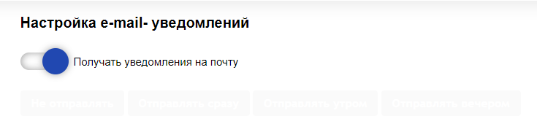
- Для более детальной настройки получаемых уведомлений, для каждого типа уведомления доступна установка времени получения таких уведомлений:
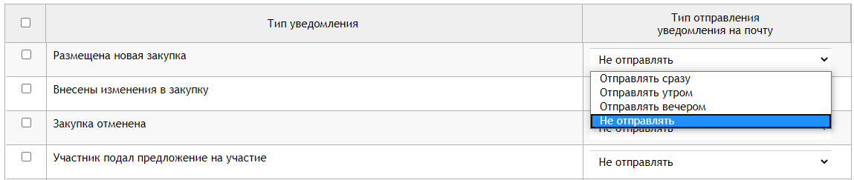
Где:
- Отправлять сразу – уведомления будут поступать в момент совершения действия согласно типу уведомления.
- Отправлять утром – уведомления будут поступать в 07:00 по МСК
- Отправлять вечером – уведомления будут поступать в 19:00 по МСК
- Не отправлять – уведомления не будут поступать
При выборе параметров сведения сохраняются автоматически.

